Лабораторная работа№ 3
по курсу
«Windows Presentation Foundation (WPF)»
Тема: Управление стилями и ресурсами
.
Задания:
Задания следует выполнять в порядке: как они описаны, для удобства задания разделены на части, которые можно поручить для выполнения разным студентам что уменьшит общее затраченное время на выполнение работы.

Часть 1:
Описать набор стилей которые будут соответствовать следующим требованиям:
- Устанавливать (принудительно) свои свойства для таких элементов управления (для каждого свой стиль):
  - Button
  - TextBox
  - Label
  - ListBox
  - ListBoxItem
  - Grid
  - StackPanel
- Должны быть переопределены такие свойства элементов управления:
  - Foreground
  - Background (Должен быть выполнен в виде градиента)
  - BorderBrush
- Использование триггеров приветствуется

Пример оформления:

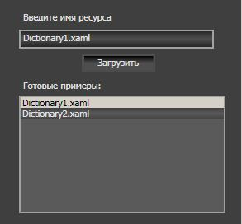

Подсказки:

Пример описания стиля для label
<Style TargetType="Label">
<Setter Property="Button.Foreground" Value="#e3e3e3"></Setter>
</Style>

Часть 2:
Создать еще один набор стилей но используя другую цветовую гамму.
Пример оформления:
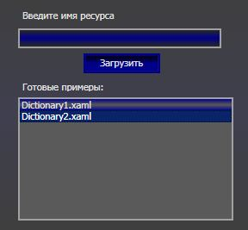

Часть 3:
Собрать наборы стилей в отдельные ResourceDictionary.
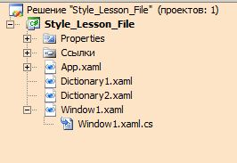

Часть 4:
Реализовать логику динамически подгружаемых стилей, т.е. пользователь указывать путь к файлу с *.xaml разметкой где хранится ваш ResourceDictionary и после клика на кнопке «загрузить» стиль применяется к приложению.

До После
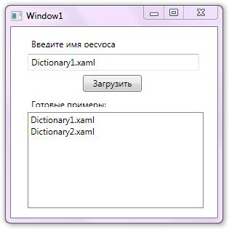
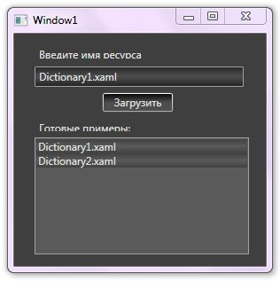

Часть 5:
Дополнить приложение логикой с помощью которой «запоминался» последний дизайн приложения и при следующем запуске он автоматически подключался.

